理论课程教案设计
授课科目 | 数学 | 授课教师
授课内容 | 函数 章节复习 | 授课班级
授课方法 | 以课堂讲授、讨论、对比为主，多媒体演示为辅。 | 课时数 | 2
教学目标 | - 知识目标：理解函数的概念，了解函数的表达方法：解析式、图像，掌握函数的性质：定义域、值域、单调性、奇偶性等。  - 能力目标：会用描点法画函数图像，会求函数的定义域，会利用图像法和定义法判断函数的单调性、奇偶性。  3.素质目标：在研究函数的过程中体会数形结合的思想，结合生活中的实例，初步掌握运用函数的知识理解和解决实际问题的能力。
思政要点 | 函数的本质是变量之间的相依关系“一分耕耘一分收获”
重点难点 | 教学重点：  函数的图像和性质
重点难点 | 教学难点：  函数图像和性质的应用
教学准备 | 教学视频、PPT
教学内容与环节流程设计 |  |  |  | 师生互动
一、课前准备
1. 多媒体调试、教学资料准备
2. 检查学生到课情况，组织学生收好手机到规定位置，准备好课本、学习资料和文具
二、新课导入
函数是描述客观世界变化规律的重要数学模型。本章内容是贯穿整个中职阶段的主线，是高考的重点内容、必考内容。复习时以基础题为主。对于函数的复习，一要明确函数的概念及表示法，二要注重数形结合的思想理解有关函数的图像和性质，三要学会函数建模来解应用题。
三、新课讲授
（一）函数的概念及表示
1.函数的概念
在某一个变化过程中有两个变量x和y，设变量x的取值范围为数集D，如果对于D内的每一个x值，按照某个对应法则，都有唯一确定的值与它对应，那么，把叫做自变量，把叫做的函数．将上述函数记作．
变量叫做自变量，数集D叫做函数的定义域．
当时，函数对应的值叫做函数在点处的函数值．记作.
函数值的集合叫做函数的值域．
2.函数的表示方法:常用的有列表法、图像法和解析法三种.
（二）函数的图像和性质
1.定义域
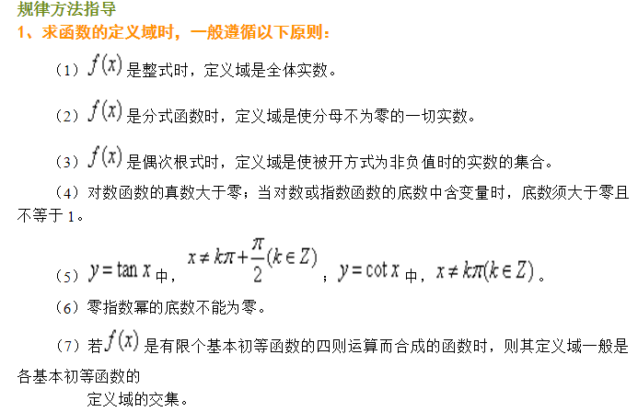
2.值域

3.单调性
概念
函数值随着自变量的增大而增大（或减小）的性质叫做函数的单调性．
类型
设函数在区间内有意义．
（1）如图（1）所示，在区间内，随着自变量的增加，函数值不断增大，图像呈上升趋势．即对于任意的，当时，都有成立．这时把函数叫做区间内的增函数，区间叫做函数的增区间．
（2）如图（2）所示，在区间内，随着自变量的增加，函数值不断减小，图像呈下降趋势．即对于任意的，当时，都有成立．这时函数叫做区间内的减函数，区间叫做函数的减区间．
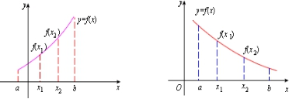
图（1） 图（2）

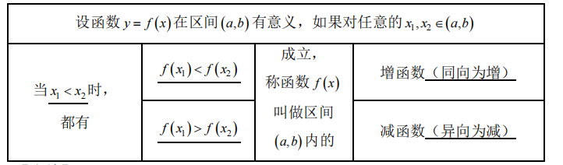如果函数在区间内是增函数（或减函数），那么，就称函数在区间内具有单调性，区间叫做函数的单调区间．
几何特征
函数单调性的几何特征：在自变量取值区间上，顺着x轴的正方向，若函数的图像上升，则函数为增函数；若图像下降则函数为减函数．
判定方法
判定函数的单调性有两种方法：借助于函数的图像或根据单调性的定义来判定．
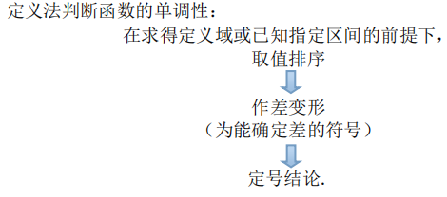
4.奇偶性

概念
设函数的定义域为数集D，对任意的，都有（即定义域关于坐标原点对称），且
（1）函数的图像关于轴对称，此时称函数为偶函数；
（2） 函数的图像关于坐标原点对称，此时称函数称函数为奇函数．
如果一个函数是奇函数或偶函数，那么，就说这个函数具有奇偶性．不具有奇偶性的函数叫做非奇非偶函数．
判断
定义法：判断一个函数是否具有奇偶性的基本步骤是：
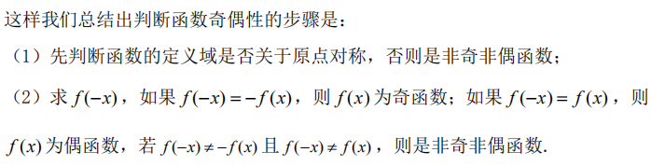图像法：可以通过对图像对称性的观察判断函数是否具有奇偶性．

- 几种常见的函数
1．一次函数
是一次函数， 其图像为直线，如图所示．由一次函数y=kx+b (k ≠ 0) 的解析式和图像不难发现，其定义域和值域均为 R，并有如下性质：
（1） 当 k>0 时，在 R 上是增函数，如图（1）所示；当 k<0 时，在 R 上是减函数，如图（2）所示．

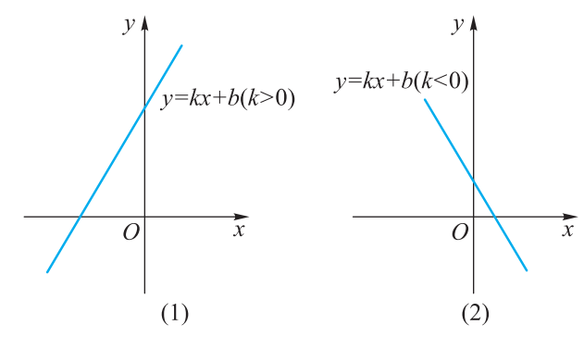
（2） 当 b=0 时，如图（3）（4）所示．一次函数y=kx（ k≠0） 是奇函数，其图像关于原点中心对称．

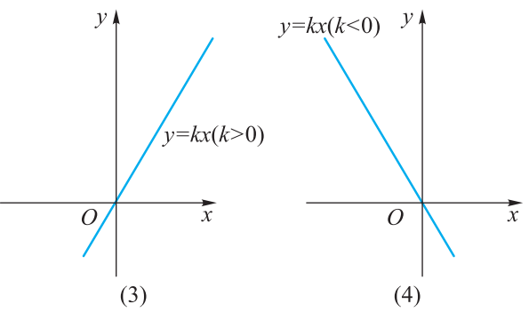

2．反比例函数
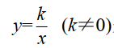是反比例函数，其图像如图所示．
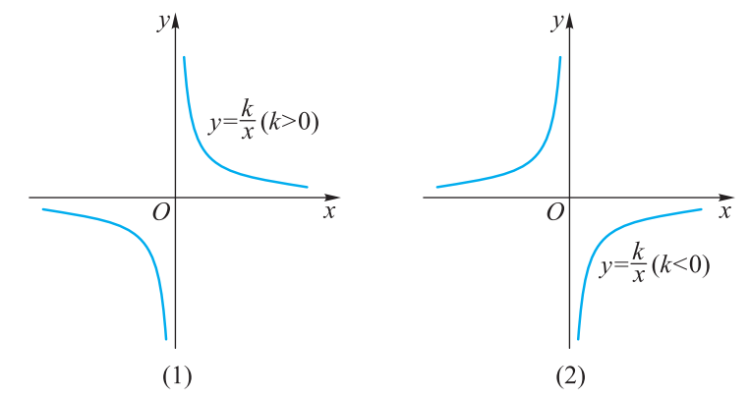
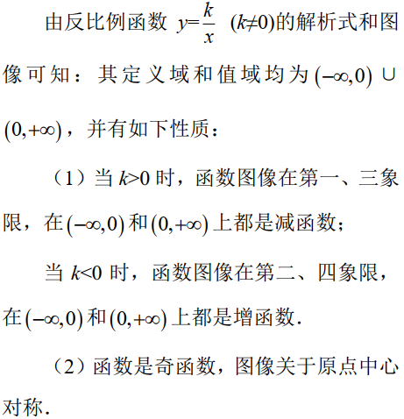

3．二次函数
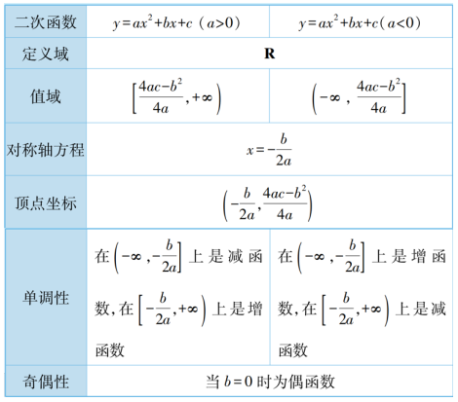

四、课堂总结
函数的图像和性质，会运用函数的图像和性质解决相关的问题。
五、作业布置
1、重温教材加深理解
2、完成测验题

教后小结与反思

